
工控软件基础课程实验报告

项目名称：实验四 多人合作GitHub部分
实验时间：第11周，星期五 第5~6节
专业班级：自动化2305
实验人姓名：卢嘉睿
实验人学号：202213050

光机电一体化河北省实验教学示范中心

2026-5-15
指导老师：杨乐
实验四
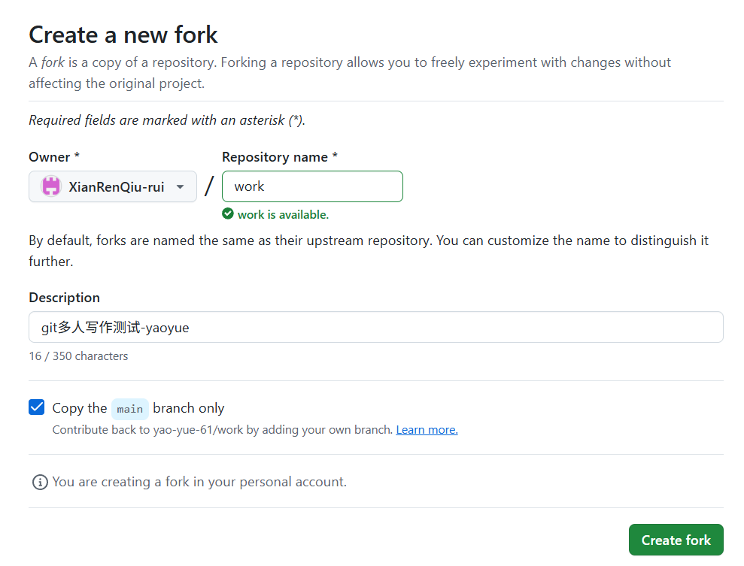
我是组长，创建仓库
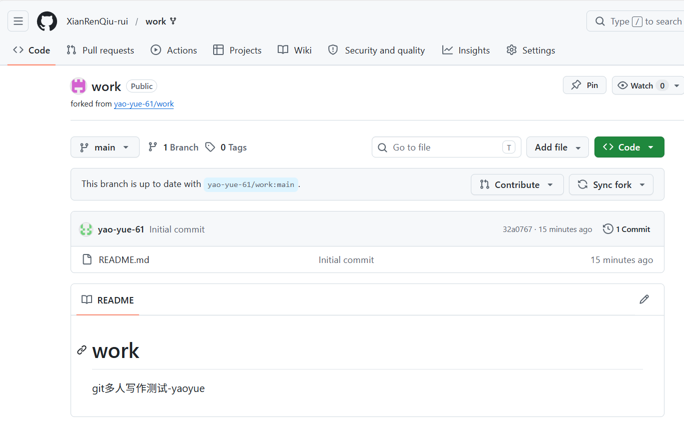
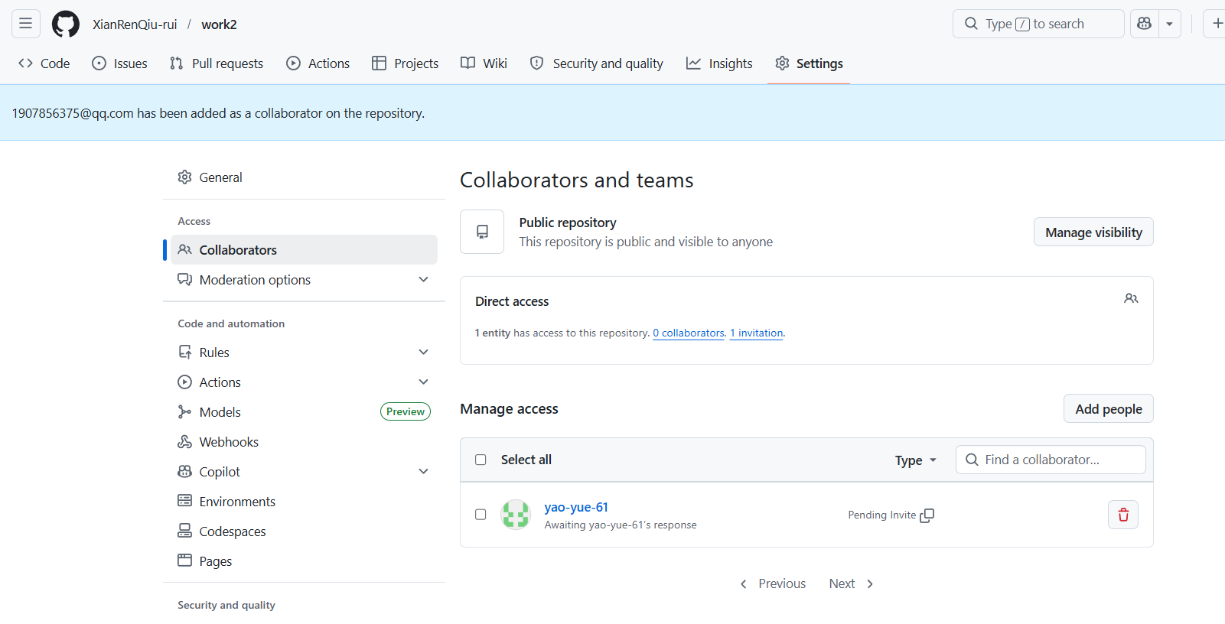
将组员拉进来
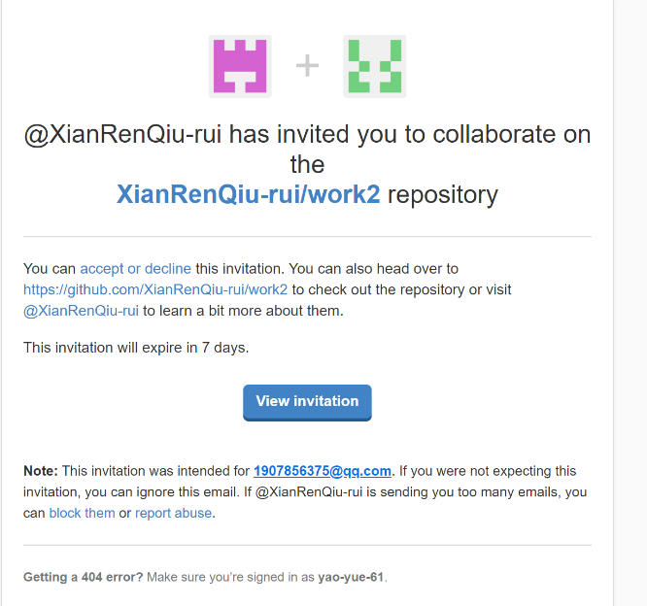
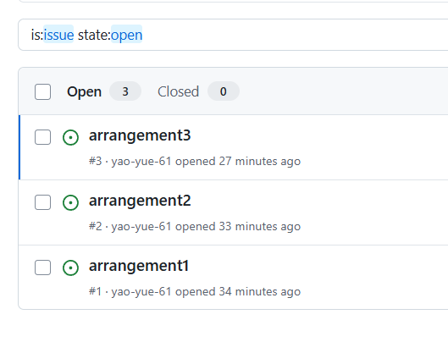
添加issue

